Чепрасов Михаил Дмитриевич, Герой Советского Союза

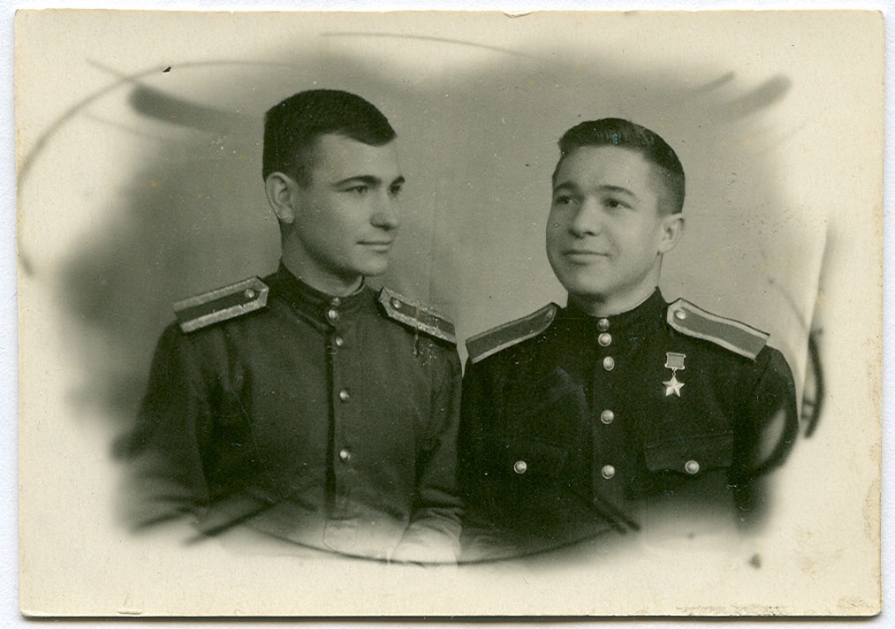
В селе Подгородняя Покровка есть улица 30 лет Победы (бывшая Фельдшерская), в доме № 12, 20 августа 1925 года родился будущий Герой Советского Союза Михаил Дмитриевич Чепрасов в семье рабочего.
Русский, член ВЛКСМ. В 30-х годах семья переехала в город. Там Михаил окончил семилетнюю школу. До призыва в армию работал учеником мастера в артели «Родина» в Оренбурге
В августе 1942 года был призван в Красную армию, окончил полковую
школу. Воевал с марта 1943 года до июля 1944 года на Степном, 2-м Белорусском фронтах, участвовал в освобождении Белоруссии. Был тяжело ранен.
26 июня 1944 года полк, где служил 19-летний Чепрасов, вышел с боями к Днепру в районе села Буйничи. Командир отделения Михаил Чепрасов получил приказ переплыть на правый берег и поддержать огнем переправу основных подразделений…
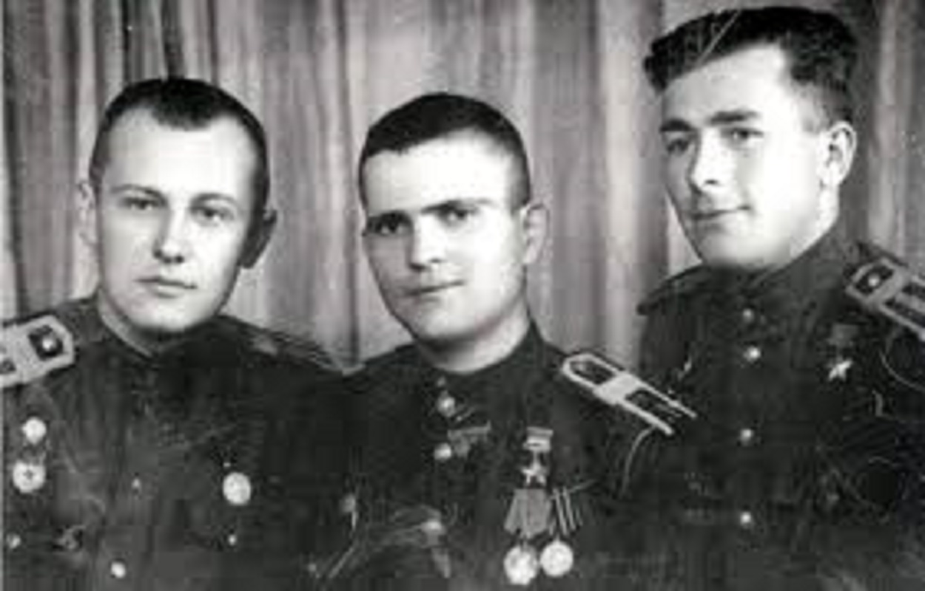

(Чепрасов М.Д. справа, с друзьями)

В ночь на 27 июня Чепрасов со своими бойцами спустил на воду пулемет и отчалил от берега. Плот под тяжестью осел в воду, течение сно- В. М. Филиппова. Село и люди 70 сило его, весел не было, грести приходилось руками. Пересекли полосу кустарника, вышли на торфяное болото. Впереди чернела круча. Чепрасов с отделением залег на болоте, в ста метрах от проволочных заграждений, подготовил пулемет.
На рассвете на востоке ухнул первый залп орудий, началась артподготовка, а вслед за ней по всему восточному берегу наши части пошли в наступление. Под огнем противника они стали переправляться через Днепр и сосредотачиваться в прибрежных кустарниках. Фашисты под прикрытием огня из дзотов пошли в контратаку. И тут их встретил огонь отделения Чепрасова. Гитлеровцы отступили.
А в это время переправлялись новые подразделения полка. Захватчики били по ним из автоматов из третьей траншеи. Особенно мешал пулемет дзота. Тогда Михаил Чепрасов по оврагу ползком выбрался на гору, затем по придорожной канаве подполз с тыла и бросил в дзот противотанковую гранату. Огневая точка замолчала. Вскоре переправились основные силы полка и начали расширять плацдарм. За мужество и отвагу, проявленные при форсировании Днепра, захвате и удержании плацдарма на западном берегу реки, 21 июля 1944 года М. Д. Чепрасову было присвоено звание Героя Советского Союза… 14 июля 1944 года, в том страшном бою, Михаил Чепрасов был тяжело ранен и до сентября 1944 года он находился на излечении в городе Троицке Челябинской области. В 1944–1947 годах М. Д. Чепрасов учился в Уфимском пехотном училище, а в 1960 году он был уволен в запас.
Умер 3 февраля 1988 года в Одессе, там он проживал последние годы. Работал мастером промкомбината. Похоронен в Одессе на 2-0м Христианском кладбище.
Награжден орденами Ленина ( 21.07.1944) и Отечественной войны 1 степени (11.03.1985), медалями, в том числе «За боевые заслуги» (1953).
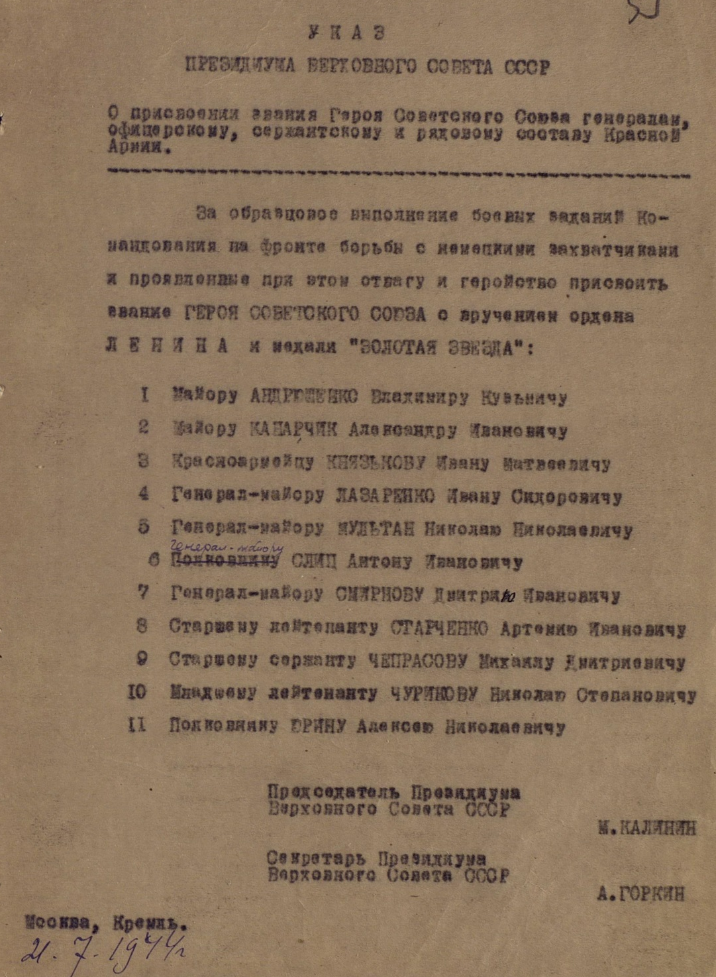

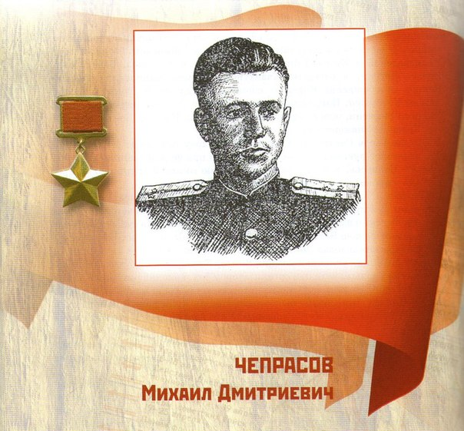

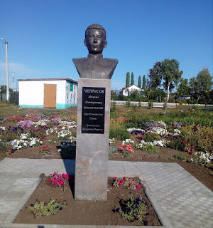
В селе Подгородняя Покровка, на территории Подгороднепокровской СОШ, состоялось значимое событие, открытие бюста Героя Советского Союза, Чепрасова Михаила Дмитриевича, уроженца села П-Покровка.

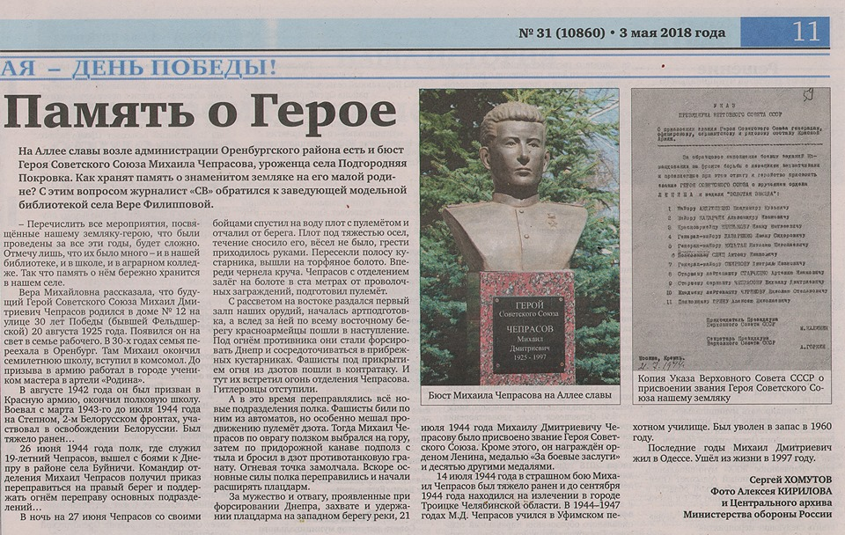

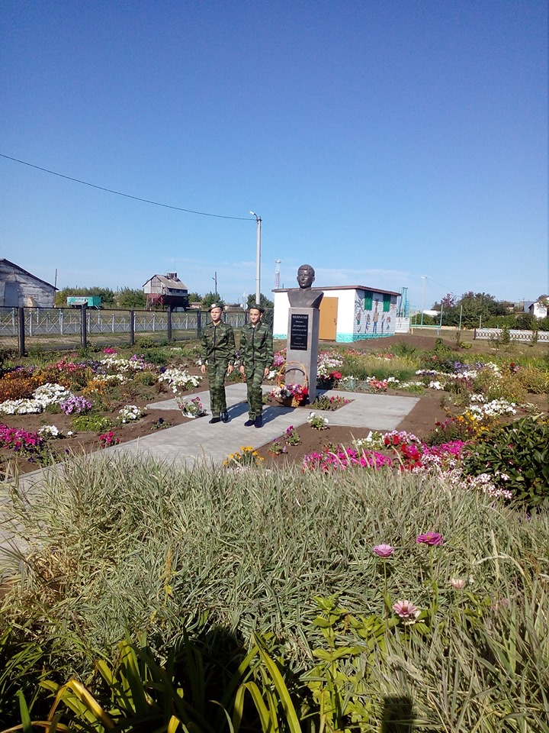

http://veravarja.blogspot.com/2019/09/blog-post_45.html

http://veravarja.blogspot.com/2015/05/blog-post_29.html - Аллея Славы

Подготовила Филиппова В.М.

